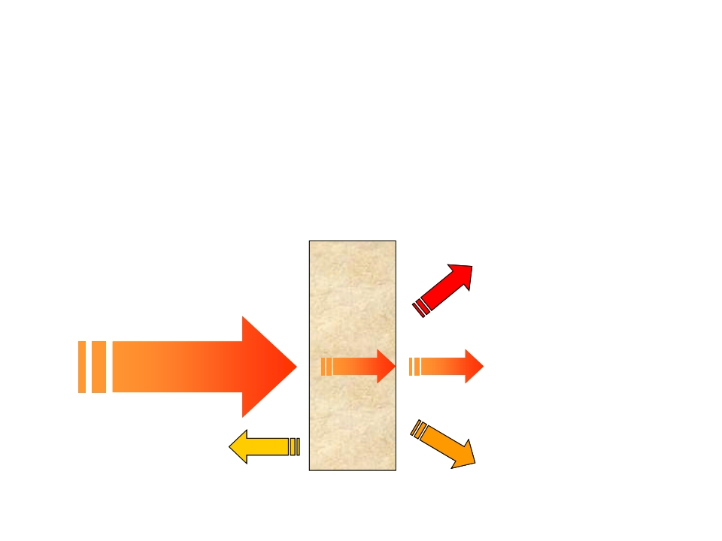Principles of Spectroscopy
Interaction of radiation and matter
If matter is exposed to electromagnetic radiation, e.g. infrared light, the radiation can be absorbed, transmitted,
reflected, scattered or undergo photoluminescence. Photoluminescence is a term used to designate a number of effects,
including fluorescence, phosphorescence, and Raman scattering.

Matter

Photoluminescence

Incident light beam

Reflection
Absorption
Transmission

Scattering

Type of Radiation | Frequency  Range (Hz) | Wavelength Range | Type of Transition
Gamma-rays | 20 24  10 -10 | <10-12 m | nuclear
X-rays | 17 20  10 -10 | 1 nm-1 pm | inner electron
Ultraviolet | 15 17  10 -10 | 400 nm-1 nm | outer electron
Visible | 4-7.5x1014 | 750 nm-400 nm | outer electron
Near-infrared | 14 14  1x10 -4x10 | 2.5 mm-750 nm | outer electron molecular  vibrations
Infrared | 13 14  10 -10 | 25 mm-2.5 mm | molecular vibrations
Microwaves | 11 13  3x10 -10 | 1 mm-25 mm | molecular rotations,  electron spin flips*
Radio waves | <3x1011 | >1 mm | >1 mm
Electromagnetic Spectrum

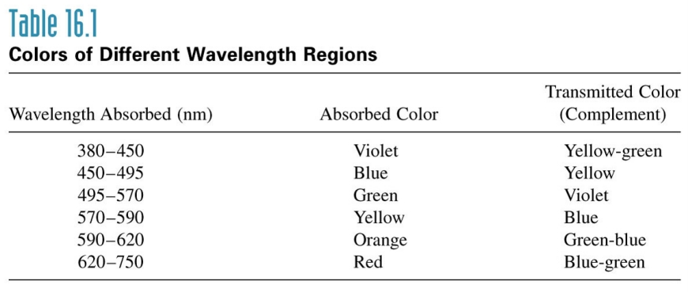The complement of the absorbed light gets transmitted.

The color of an object we see is due to the wavelengths transmitted or reflected.
Other wavelengths are absorbed.

The more absorbed, the darker the color (the more concentrated the solution).

In spectrochemical methods, we measure the absorbed radiation.

©Gary Christian, Analytical Chemistry,
6th Ed. (Wiley)

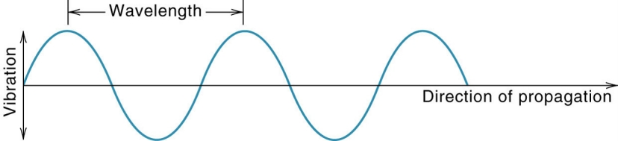The distance of one cycle is the wavelength (l).
The frequency (n) is the number of cycles passing a fixed point per unit time.
l = c/n (c = velocity of light, 3 x 1010 cm s-1).
The shorter the wavelength, the higher the energy: E = hn

This is why UV radiation from the sun burns you.

Fig. 16.1. Wave motion of electromagnetic radiation.

©Gary Christian, Analytical Chemistry,
6th Ed. (Wiley)

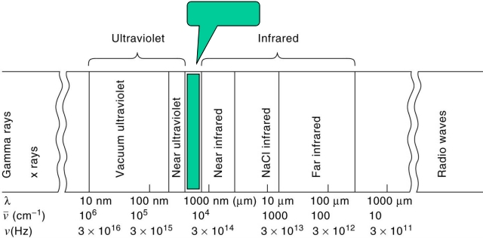We see only a very small portion of the electromagnetic spectrum .

In spectrochemical methods, we measure the absorption of UV to far IR radiation.

UV = 200-380 nm

VIS = 280-780 nm
IR = 0.78 mm-300 mm

Visible

Fig. 16.2. Electromagnetic spectrum.

©Gary Christian, Analytical Chemistry,
6th Ed. (Wiley)

Grazie per aver provato PDFelement 6 Professional.

La versione di prova consente di convertire un massimo di 2 pagine.

Per ottenere l'accesso a tutte le funzioni, si prega di acquistare il programma al seguente indirizzo:

http://cbs.wondershare.com/go.php?pid=3017&m=db

